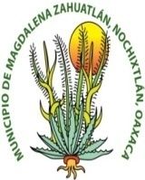
HONORABLE AYUNTAMIENTO CONSTITUCIONAL
DE MAGDALENA ZAHUATLAN
2021

